《Java程序设计》实验报告十二

学生姓名：****** 班级：2015级计算机（*）班 学号：2015*********
实验地点：信息学院616室 指导教师：邢诒杏 13078970906
实验日期：2017-00-** 共2学时
实验环境：Windows 2000+JDK1.6/1.8+Jcreator+记事本+eclipse
实验报告命名规则如样例：完整学号+姓名_实验12.doc

- 实验目的
- 掌握JavaFX GUI设计
- 掌握事件驱动编程的一般方法
- 掌握接口的定义与编程
- 实验内容

(1)请采用JavaFX平台实现如下微波炉界面，在此基础上采用事件驱动编程实现按钮start和stop的功能：当点击按钮start，文本框中的内容就会显示“正在加热中……”，并显示相应的图片；当点击按钮stop，文本框中的内容就会显示“微波炉已停止加热”，并切换图片。
提示：改变文本框中的内容可用TextField的setText(String s)方法；改变左侧上Label上的图
片可用其setGraphic(ImageView imgView)方法。
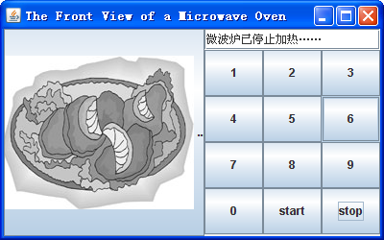
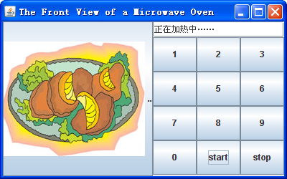

没有点击start和stop效果 点击start效果 再点击stop效果

（2）完成教材P537编程练习15.11题
（3）完成教材P539编程练习15.27题
（4）完成教材P582编程练习16.22题
（5）(选做题)学校中有老师和学生两类人，而在职研究生既是老师又是学生，对学生的管理和对教师的管理在他们身上都有体现。请运用面向对象程序设计思想按要求编写程序对在职研究生的学费进行管理：(1) 设计两个接口StudentInterface和TeacherInterface，其中：StudentInterface接口包括setYearFee()方法和getYearFee()方法，分别用于设置和获取学生的每年学费；TeacherInterface接口包括setMonthPay()方法和getMonthPay()方法，分别用于设置和获取教师的月工资。(2) 定义一个研究生类Graduate，实现StudentInterface接口和TeacherInterface接口，它定义的私有变量有：name(表示姓名)、sex(表示性别)、age(表示年龄)、fee(表示每年学费)、pay(表示月工资)。(3) 编写请测试类Test，在其main方法中创建一个姓名为“张三”的28岁男在职研究生对象，设其月工资为1200元，一年要学费15000元，请计算他的年收入和学费：如果年收入减去学费不足2000元，则输出“I need a loan.”，否则输出“I have too much money!”。
Graduate
-fee：double
-pay：double
-sex：String
-name：String
-age：int
+Graduate(name: String, sex: String, age: int)
StudentInterface
+setYearFee( fee：double)：void
+getYearFee(): double
TeacherInterface
+setMonthPay( pay：double)：void
+getMonthPay(): double
- 实验过程
(1) 源代码截屏：
import javafx.application.Application;
import javafx.geometry.Pos;
import javafx.scene.Scene;
import javafx.scene.control.*;
import javafx.scene.layout.*;
import javafx.stage.Stage;
import javafx.event.ActionEvent;
import javafx.event.EventHandler;
import javafx.scene.image.Image;
import javafx.scene.image.ImageView;

public class heat extends Application{

public Label lb1;
public TextField heat_inform;
@Override
public void start(Stage primaryStage){
HBox pane_one = new HBox();

Image image = new Image("image/food2.jpg");
ImageView imageview = new ImageView(image);
lb1 = new Label("",imageview);
pane_one.getChildren().add(lb1);

VBox pane_two = new VBox();
heat_inform = new TextField("微波炉已经停止加热");
pane_two.getChildren().add(heat_inform);

GridPane pane_three = new GridPane();
pane_three.add(new Button(" 1 "),0,0);
pane_three.add(new Button(" 2 "),1,0);
pane_three.add(new Button(" 3 "),2,0);
pane_three.add(new Button(" 4 "),0,1);
pane_three.add(new Button(" 5 "),1,1);
pane_three.add(new Button(" 6 "),2,1);
pane_three.add(new Button(" 7 "),0,2);
pane_three.add(new Button(" 8 "),1,2);
pane_three.add(new Button(" 9 "),2,2);
pane_three.add(new Button(" 0 "),0,3);
Button button_start = new Button(" start");
startHandlerClass handler1 = new startHandlerClass();
button_start.setOnAction(handler1);

Button button_stop = new Button(" stop");

stopHandlerClass handler2 = new stopHandlerClass();
button_stop.setOnAction(handler2);

pane_three.add(button_start,1,3);
pane_three.add(button_stop,2,3);
pane_two.getChildren().add(pane_three);

pane_one.getChildren().add(pane_two);

Scene scene = new Scene(pane_one);
primaryStage.setTitle("cck,20151681310210");
primaryStage.setScene(scene);
primaryStage.show();
}
class startHandlerClass implements EventHandler<ActionEvent>{
@Override
public void handle(ActionEvent e){
heat_inform.setText("正在加热");
lb1.setGraphic(new ImageView(new Image("image/food1.jpg")));
}

}
class stopHandlerClass implements EventHandler<ActionEvent>{
@Override
public void handle(ActionEvent e){
heat_inform.setText("微波炉已经停止加热");
lb1.setGraphic(new ImageView(new Image("image/food2.jpg")));
}

}

}

运行效果截屏：
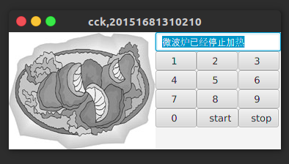
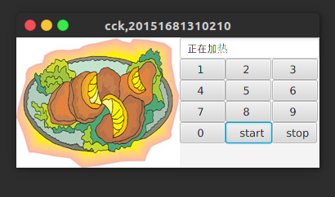
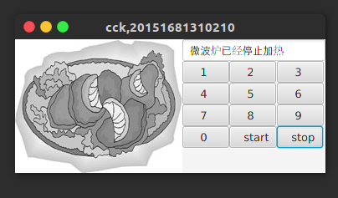

(2) 源代码截屏：

import javafx.application.Application;
import javafx.geometry.Pos;
import javafx.scene.Scene;
import javafx.scene.control.*;
import javafx.scene.layout.*;
import javafx.stage.Stage;
import javafx.event.ActionEvent;
import javafx.event.EventHandler;
import javafx.scene.paint.Color;
import javafx.scene.shape.Circle;

public class homework_11 extends Application{

@Override
public void start(Stage primaryStage){
Pane pane = new Pane();
Circle circle = new Circle(50,50,20);
circle.setStroke(Color.BLACK);
circle.setFill(Color.WHITE);
pane.getChildren().add(circle);

circle.setFocusTraversable(true);
circle.setOnKeyPressed(e->{
switch(e.getCode()){
case DOWN: circle.setCenterY(circle.getCenterY()+2); break;
case UP: circle.setCenterY(circle.getCenterY()-2); break;
case LEFT: circle.setCenterX(circle.getCenterX()-2); break;
case RIGHT: circle.setCenterX(circle.getCenterX()+2); break;
default:
}
});

Scene scene = new Scene(pane,300,200);
primaryStage.setTitle("cck,20151681310210");
primaryStage.setScene(scene);
primaryStage.show();

circle.requestFocus();
}

}

运行效果截屏：
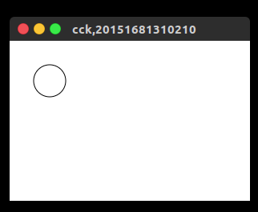
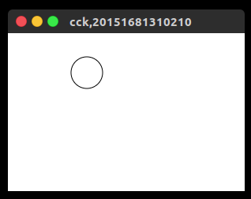
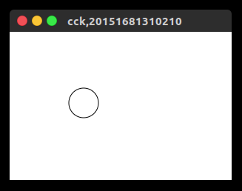
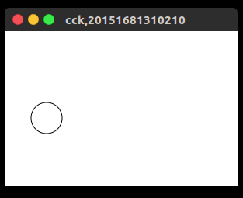
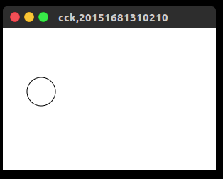
(3) 源代码截屏：
import java.util.Scanner;
import javafx.animation.PathTransition;
import javafx.animation.Timeline;
import javafx.application.Application;
import javafx.scene.Scene;
import javafx.scene.layout.Pane;
import javafx.scene.paint.Color;
import javafx.scene.text.Text;
import javafx.scene.shape.Line;
import javafx.stage.Stage;
import javafx.util.Duration;

public class homework_27 extends Application{

public void start(Stage primaryStage){
Pane pane = new Pane();

Line line = new Line(30,50,315,50);

Text text = new Text(20,20,"Programming is fun");

pane.getChildren().add(text);

PathTransition pt = new PathTransition();
pt.setDuration(new Duration(4000));
pt.setPath(line);
pt.setNode(text);
pt.setOrientation(PathTransition.OrientationType.ORTHOGONAL_TO_TANGENT);
pt.setCycleCount(Timeline.INDEFINITE);
pt.setAutoReverse(false);
pt.play();

text.setOnMousePressed(e->pt.pause());
text.setOnMouseReleased(e->pt.play());

Scene scene = new Scene(pane,250,200);
primaryStage.setTitle("cck,20151681310210");
primaryStage.setScene(scene);
primaryStage.show();

}
}

运行效果截屏：
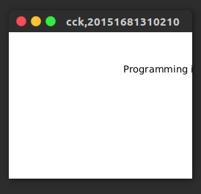
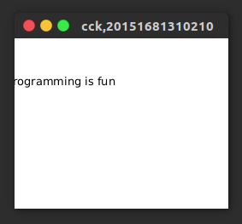
(4) 源代码截屏：

运行效果截屏：

- 实验总结
写出实验中的心得体会。

